年 月 日

殿

第四北越銀行インターネットバンキングBIZ-WEB
ハードウェアトークン切替操作について依頼

第四北越銀行のインターネットバンキングBIZ-WEBで使用しているハードウェアトークンの有効期限が到来することから、第四北越銀行から新しいハードウェアトークンへの切替操作をするよう依頼がありました。下記のとおり、切替操作を行うようお願いいたします。

記

１．送付物
・本書面
・ハードウェアトークン 個

２．切替操作の内容
（１）ハードウェアトークンの失効
・次の日程で管理者権限にてハードウェアトークンを失効させる。
（管理部署にて操作を行うので対応は不要）
予定日時 | 月 日 （ ） 時頃
※ 失効が行われると（２）の操作が完了するまでインターネットバンキングを利用できないので、支障がある場合には下記の問い合わせ先に連絡のこと。
（２）新しいハードウェアトークンの登録
・ハードウェアトークンを失効させた旨を連絡するので、別紙「新しいハードウェアトークンの登録方法」のとおり、登録操作を行う。
（３）古いハードウェアトークンの廃棄
・古いハードウェアトークンは、自治体の基準に従って廃棄する。
※失効済のトークンはワンタイムパスワードが表示されていても再利用できない仕様となっており、セキュリティ上問題ない。
※ハードウェアトークンにはリチウム金属電池が内蔵されているので、無理に分解しない。
以 上
【本件に関する問い合わせ先】

新しいハードウェアトークンの登録方法

１．登録操作前のご確認事項
①お手元に新しいハードウェアトークンが届いていることをご確認ください。
※新しいハードウェアトークンは裏面の有効期限が「**/**/24」と表示されています。
「**/**」の日付はお客さまにより異なる場合があります。
②失効30分間は新しいハードウェアトークンの登録操作ができませんのでご注意ください。
※失効の操作が20時50分〜翌日8時10分の間に行われた場合は、利用開始登録可能時刻は翌日8時10分以降となります。

２．登録操作
複数のユーザでひとつのトークンを共有している場合は、その全てのユーザで登録操作を行っていただく必要があります。
① 第四北越銀行インターネットバンキングBIZ-WEBにログインします。
② ログインすると「ワンタイムパスワード利用開始登録（ハードウェアトークン）」画面が表示されます。
今回届いた新しいハードウェアトークン裏面の「シリアル番号」、表面の「ワンタイムパス ワード」を入力して「認証確認」をクリックします。
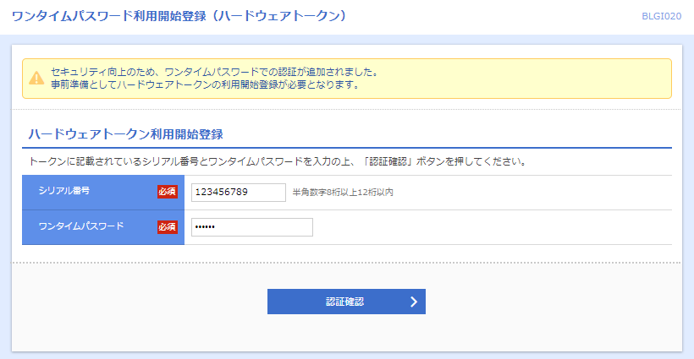

＜新しいハードウェアトークンの裏面＞
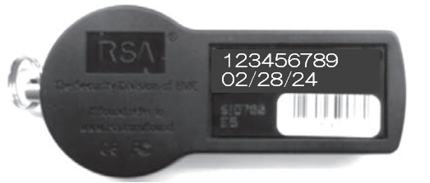
上段 シリアル番号
下段 トークンの有効期限 **/**/24
「**/**」の日付はお客さまにより異なる場合があります。

③ 利用開始登録が終了すると、トップページが表示されます（切替操作終了）。

３．登録操作完了後
・登録操作が完了したら、古いハードウェアトークンは自治体の基準に従って廃棄してください。
※失効登録済のトークンはワンタイムパスワードが表示されていても再利用できない仕様となっており、セキュリティ上問題ありません。
※裏面の有効期限が09/30/22であることをご確認のうえ廃棄してください。
※トークンにはリチウム金属電池が内蔵されております。無理に分解しないでください。
以 上

